รายละเอียดการตรวจสอบลักษณะของพันธุ์พืชที่ขอจดทะเบียนเป็นพันธุ์พืชใหม่
รุ่งทิวา/ร่าง/พิมพ์
/ทาน
/ตรวจ
ตามชนิดพืชที่ได้ประกาศให้เป็นพันธุ์พืชใหม่ที่จะได้รับการคุ้มครอง
ตามมาตรา 14 แห่งพระราชบัญญัติคุ้มครองพันธุ์พืช พ.ศ. 2542
ชนิดพืช
สัก (Tectona grandis L.f.)

1. วัตถุประสงค์ของหลักเกณฑ์การตรวจสอบลักษณะพันธุ์พืช (Subject of these Guideline) หลักเกณฑ์การตรวจสอบลักษณะพันธุ์พืชที่จะกล่าวต่อไปนี้ ให้ใช้กับทุกพันธุ์ในพืชสัก (Tectona grandis L.f.)
2. ส่วนขยายพันธุ์ (Material Required)
2.1 การกำหนดปริมาณ คุณภาพ เวลา และสถานที่ ที่ส่งมอบส่วนขยายพันธุ์ (Determination of quantity/quality/ time and place deliver of propagation)
พนักงานเจ้าหน้าที่ เป็นผู้กำหนดปริมาณ และคุณภาพของส่วนขยายพันธุ์ที่ต้องการจะตรวจสอบ พร้อมทั้งกำหนด เวลาและสถานที่ การส่งมอบส่วนขยายพันธุ์ ผู้ยื่นคำขอจดทะเบียนพันธุ์พืช จะต้องเป็นผู้ส่งมอบตามที่กำหนด พร้อมทั้งดำเนินการให้เป็นไปตามระเบียบของทางราชการทั้งในเรื่องการผ่านพิธีการทางศุลกากรและด้านสุขอนามัยพืช
2.2 ชนิดของส่วนขยายพันธุ์ (Type of plant material)
ผู้ยื่นคำขอจดทะเบียนคุ้มครองพันธุ์พืช ต้องส่งมอบส่วนขยายพันธุ์หรือต้นพันธุ์จากการขยายพันธุ์โดยไม่อาศัยเพศ ทั้งนี้ ส่วนขยายพันธุ์ดังกล่าว ต้องมีอายุตั้งแต่ 4 เดือน ขึ้นไป ให้กับพนักงานเจ้าหน้าที่
2.3 ปริมาณส่วนขยายพันธุ์ (Quantity of plant material)
ผู้ยื่นคำขอจดทะเบียนคุ้มครองพันธุ์พืช ต้องส่งมอบต้นพันธุ์ อย่างน้อย 12 ต้นต่อพันธุ์
2.4 คุณภาพของส่วนขยายพันธุ์ (Quality of plant material)
ส่วนขยายพันธุ์ที่นำมาทดสอบจะต้องเป็นส่วนขยายพันธุ์ที่มีคุณภาพดี สมบูรณ์ปราศจากโรคและแมลงที่ติดมากับส่วนขยายพันธุ์
2.5 การให้ข้อมูลการปฏิบัติการใดๆ กับส่วนขยายพันธุ์ (Providing any functional information about plant material)
ส่วนขยายพันธุ์ที่จัดส่งต้องไม่มีการกระทำใด ๆ ที่เป็นผลต่อการแสดงออกของลักษณะของพันธุ์พืช เว้นแต่ได้รับอนุญาต หรือกำหนดโดยพนักงานเจ้าหน้าที่ กรณีที่ส่วนขยายพันธุ์ที่ส่งมอบเคยผ่านการปฏิบัติการใด ๆ เช่น พ่นสารป้องกันกำจัดแมลง โรคพืช ใช้ปุ๋ย ใช้สารกระตุ้นการเกิดตาดอก ต้องระบุเป็นลายลักษณ์อักษรให้พนักงานเจ้าหน้าที่ทราบ
3. วิธีการตรวจสอบ (Method of Examination)
3.1 จำนวนครั้งที่ปลูกตรวจสอบ (Number of Growing Cycles)
ควรปลูกทดสอบ จำนวน 1 ครั้ง แต่ถ้าความแตกต่างความสม่ำเสมอ/ความคงตัวไม่สามารถสังเกตเห็นได้ชัดเจน ต้องปลูกทดสอบเพิ่มอีก 1 ครั้ง
3.2 สถานที่ทดสอบ (Testing Place)
สถานที่ปลูก ควรทำการทดสอบใน 1 สถานที่ ให้กำหนดตามความเหมาะสม แต่ถ้าลักษณะประจำพันธุ์สำคัญไม่สามารถสังเกตเห็นความแตกต่างได้ อาจจะต้องเพิ่มสถานที่ที่ปลูกทดสอบ

3.3 ปัจจัยแวดล้อมสำหรับการปลูกตรวจสอบ (Conditions for Conducting the Examination)
ต้องปลูกทดสอบภายใต้สภาพแวดล้อมที่เหมาะสมเพียงพอต่อการเจริญเติบโตและการแสดงออกของลักษณะที่จะใช้ตรวจสอบได้
3.4 การวางแผนปลูกทดสอบ (Test Design)
ให้ปลูกพันธุ์ที่ขอจดทะเบียนและพันธุ์เปรียบเทียบอย่างน้อย 7 ต้น/พันธุ์ ในบริเวณพื้นที่เดียวกัน และให้มีวิธีการปลูกและการจัดการเดียวกัน โดยให้มีการกระจายตัวของพันธุ์ ที่ขอจดทะเบียนและพันธุ์เปรียบเทียบอย่างสม่ำเสมอ โดยใช้วิธีการสุ่มพันธุ์ที่ขอจดทะเบียนและพันธุ์เปรียบเทียบปลูกลงในแปลงปลูก ทั้งนี้ ให้ปลูกขอบแปลงด้านละ 1 แถว
3.5 การทดสอบเพิ่มเติม (Additional Tests)
กรณีต้องการตรวจสอบลักษณะอื่นเพิ่มเติม ที่เกี่ยวข้องกับการตรวจสอบพันธุ์พืช ให้เป็นไปตามที่พนักงานเจ้าหน้าที่กำหนด
4. การประเมิน ความแตกต่าง ความคงตัว และความสม่ำเสมอ (Assessment of Distinctness, Uniformity and Stability)
4.1. ความแตกต่าง (Distinctness)
4.1.1 คำแนะนำทั่วไป (General Recommendations) การตรวจสอบความแตกต่าง เป็นส่วนที่สำคัญสำหรับผู้ใช้หลักเกณฑ์นี้
4.1.2 ความแตกต่างที่คงที่ (Consistent Difference)
การแสดงความแตกต่างระหว่างพันธุ์อาจจะชัดเจน โดยไม่จำเป็นต้องปลูกทดสอบมากกว่า
หนึ่งครั้ง บางกรณีการปลูกทดสอบมีอิทธิพลจากสิ่งแวดล้อมที่ไม่เหมาะสม จึงต้องปลูกทดสอบมากกว่าหนึ่งครั้ง เพื่อให้เชื่อมั่นว่า ความแตกต่างของลักษณะที่เกิดขึ้นเป็นความแตกต่างคงที่ อย่างเพียงพอ
4.1.3 การแสดงความแตกต่างอย่างเด่นชัด (Clear Difference)
การพิจารณาความแตกต่างของสองพันธุ์ที่ชัดเจน ขึ้นอยู่กับหลายปัจจัย และสิ่งที่ต้องพิจารณาคือชนิดของลักษณะว่าเป็นลักษณะที่แสดงออกเป็นชนิดใด เช่น เป็นลักษณะทางคุณภาพ (qualitative) ลักษณะทางปริมาณ (quantitative) หรือลักษณะคุณภาพเทียม (pseudo-qualitative)
4.1.4 จำนวนตัวอย่างพืชที่ตรวจสอบ (Number of Plants/Parts of Plant to be Examined)
การประเมินต้นพืชแต่ละต้นควรเก็บตัวอย่างจากพืช 5 ต้น หรือจากชิ้นส่วนของพืชที่นำมาจากพืชแต่ละต้นจากพืชจำนวน 5 ต้น และการประเมินด้านอื่น ๆ ต้องประเมินจากพืชทุกต้น โดยไม่พิจารณาต้นพืชที่มีลักษณะ off-type ในกรณีของการประเมินชิ้นส่วนของพืชแต่ละต้น จำนวนชิ้นส่วนที่จะนำมาจากพืชแต่ละต้นควรนำมาต้นละ 2 ชิ้น
4.1.5 วิธีการตรวจสอบ (Method of Observation)
คำแนะนำสำหรับการตรวจสอบลักษณะพันธุ์พืชเพื่อตรวจสอบความแตกต่างระหว่างพันธุ์ ได้กำหนดไว้ใน คอลัมน์ที่ 2 ในตารางบันทึกลักษณะ โดยมีวิธีการตรวจสอบดังนี้
MG หมายถึง การวัด ชั่ง นับจำนวน จากต้นหรือตัวอย่างเดียวที่กำหนดให้เป็นตัวแทนเท่านั้น แล้วใช้ค่าที่ได้เป็นตัวแทนของพันธุ์ (single measurement of a group of plants or parts of plants)
MS หมายถึง การวัด ชั่ง นับจำนวน จากทุกต้นหรือตัวอย่างที่กำหนดให้เป็นตัวแทนแล้วใช้ค่าเฉลี่ยที่ได้เป็นตัวแทนของพันธุ์ (measurement of a number of individual plants or parts of plants)
VG หมายถึง การตรวจสอบด้วยการใช้ประสาทสัมผัส จากต้นหรือตัวอย่างเดียวที่กำหนดให้เป็นตัวแทนเท่านั้นแล้วใช้ค่าสังเกตที่ได้เป็นตัวแทนของพันธุ์ (visual assessment by a single observation of a group of plants or parts of plants)
VS หมายถึง การตรวจสอบด้วยการใช้ประสาทสัมผัส จากทุกต้นหรือตัวอย่างที่กำหนดให้เป็นตัวแทนแล้วใช้ค่าสังเกตที่ได้เป็นตัวแทนของพันธุ์ (visual assessment by observation of individual plants or parts of plants)
4.2 ความสม่ำเสมอ (Uniformity)
พิจารณาที่ระดับความสม่ำเสมอของประชากรมาตรฐาน ร้อยละ 1 ที่ระดับความเชื่อมั่นอย่างน้อย
ร้อยละ 95 กรณีที่เก็บตัวอย่างจำนวน 5 ต้น ต้องไม่มีพันธุ์อื่นปน
4.3 ความคงตัว (Stability)
ในทางปฏิบัติไม่มีการทดสอบความคงตัว อย่างไรก็ตาม จากประสบการณ์ ในหลายชนิดพันธุ์ พบว่าหากผลการทดสอบแสดงความแตกต่างและลักษณะมีความสม่ำเสมอแล้ว ก็สามารถพิจารณาได้ว่ามีความคงตัวด้วย
5. การจัดกลุ่มพันธุ์และการจัดการการปลูกทดสอบ (Grouping of Varieties and Organization of the Growing Trial)
5.1 การคัดเลือกพันธุ์สำหรับปลูกทดสอบ
พันธุ์เปรียบเทียบสำหรับปลูกทดสอบจะต้องแบ่งเป็นกลุ่มเพื่ออำนวยความสะดวกในการประเมินความแตกต่าง ลักษณะที่เหมาะสมต่อการจัดกลุ่มเป็นลักษณะที่ได้จากประสบการณ์นั้น คือ เป็นลักษณะที่ไม่แตกต่างหรือแตกต่างกันน้อยมากภายในพันธุ์
5.2 ลักษณะที่ใช้ในการจัดกลุ่มของพันธุ์
1) ต้นกล้า : การปรากฏขน (Seedling : stem pubescence) (ล.5)
2) ต้นกล้า : รูปร่างใบ (Seedling : leaf shape) (ล.7)
3) ต้นกล้า : ลักษณะเส้นแขนงใบ (Seedling : laterral vein) (ล.9)
4) ลำต้น: ลักษณะลำต้น (Stem : form) (ล.15)
5) ลำต้น: การทำมุมของกิ่ง (Stem : branch angle) (ล.16)
6) ลำต้น: ขนาดของกิ่ง (Stem: branch size) (ล.18)
7) ลำต้น : รูปร่างหน้าตัดของลำต้น (Stem : cross section of stem shape) (ล.19)
8) ลำต้น : ตำแหน่งการแตกง่าม (Stem : axis persistence) (ล.20)
6. เครื่องหมาย (Legend)
6.1 การจำแนกลักษณะ (Categories of Characteristics)
6.1.1 ลักษณะมาตรฐาน
เป็นลักษณะที่ได้รับการพิจารณาตามเกณฑ์มาตรฐานสำหรับการใช้ตรวจสอบลักษณะพันธุ์พืช (DUS)
6.1.2 ลักษณะที่กำหนดให้ใช้สำหรับการตรวจสอบร่วมกัน (Asterisked Characteristics) (*)ลักษณะที่กำหนดให้ใช้สำหรับการตรวจสอบร่วมกัน
6.2 สถานะลักษณะที่แสดงออกและตัวเลขกำกับ (States of Expression and Corresponding Notes)
6.2.1 สถานะลักษณะที่แสดงออก กำหนดเพื่ออธิบายลักษณะ ซึ่งการแสดงออกในแต่ละสถานะจะถูกกำกับด้วยตัวเลขที่สอดคล้องกัน เพื่อง่ายต่อการบันทึกข้อมูลและการแลกเปลี่ยนข้อมูล
6.3 ชนิดของการแสดงออก
QL หมายถึง ลักษณะทางคุณภาพ (qualitative characteristic)
QN หมายถึง ลักษณะทางปริมาณ (quantitative characteristic)
PQ หมายถึง ลักษณะทางคุณภาพเทียม (pseudo-qualitative characteristic)
6.4 ตัวอย่างพันธุ์ (Example Varieties)
ตัวอย่างพันธุ์เตรียมไว้เพื่อให้เห็นลักษณะที่แสดงออกชัดเจนของแต่ละลักษณะที่แสดงออก
6.5 เครื่องหมาย (Legend)
(*) หมายถึง ลักษณะที่ต้องประเมินทุกพันธุ์ (ข้อ 6.1.2)
QL หมายถึง ลักษณะทางคุณภาพ (qualitative characteristic) (ข้อ 6.3)
QN หมายถึง ลักษณะทางปริมาณ (quantitative characteristic) (ข้อ 6.3)
PQ หมายถึง ลักษณะทางคุณภาพเทียม (pseudo-qualitative characteristic) (ข้อ 6.3)
MG หมายถึง การวัด ชั่ง นับจำนวน จากต้นหรือตัวอย่างเดียวที่กำหนดให้เป็นตัวแทนเท่านั้นแล้วใช้ค่าที่ได้เป็นตัวแทนของพันธุ์ (single measurement of a group of plants or parts of plants)
MS หมายถึง การวัด ชั่ง นับจำนวน จากทุกต้นหรือตัวอย่างที่กำหนดให้เป็นตัวแทนแล้วใช้ค่าเฉลี่ยที่ได้เป็นตัวแทนของพันธุ์ (measurement of a number of individual plants or parts of plants)
VG หมายถึง การตรวจสอบด้วยการใช้ประสาทสัมผัส จากต้นหรือตัวอย่างเดียวที่กำหนดให้เป็นตัวแทนเท่านั้นแล้วใช้ค่าสังเกตที่ได้เป็นตัวแทนของพันธุ์ (visual assessment by a single observation of a group of plants or parts of plants)
VS หมายถึง การตรวจสอบด้วยการใช้ประสาทสัมผัส จากทุกต้นหรือตัวอย่างที่กำหนดให้เป็นตัวแทนแล้วใช้ค่าสังเกตที่ได้เป็นตัวแทนของพันธุ์ (visual assessment by observation of individual plants or parts of plants)
(A)-(B) และ (a)-(b) หมายถึง ดูรายละเอียดการตรวจสอบและบันทึกลักษณะประจำพันธุ์ข้อ 8.1
(+) หมายถึง ดูคำอธิบายเพิ่มเติมในรายละเอียดของเอกสารข้อ 8.2
7. ตารางลักษณะประจำพันธุ์ (Table of Characteristics) : สัก (Tectona grandis L.f.)
ล. ที่  Char. No. |  | ลักษณะประจำพันธุ์  (Characteristic) |  |  |  |  |  | ตัวอย่างพันธุ์  (Example Variety) |  | ตัวเลข  (Note)
1. |  |  |  | QL | VG | (A)
ต้นกล้า : การปรากฏขนที่ยอด (Seedling : pubescence of optical bud)
ไม่ปรากฏ (absent) |  |  |  |  |  |  |  |  | 1
ปรากฏ (present) |  |  |  |  |  |  |  |  | 9
2. |  |  |  | PQ | VG | (A)
ต้นกล้า : สีของใบอ่อน (Seedling : young shoot color)
เขียวอมเหลือง (yellowish green) |  |  |  |  |  |  |  |  | 1
เขียว (green) |  |  |  |  |  |  |  |  | 2
น้ำตาล (brown) |  |  |  |  |  |  |  |  | 3
3. |  |  | (+) | PQ | VG | (A)(a)
ต้นกล้า : รูปทรงของลำต้น (Seedling : stem form)
เหลี่ยม (quadrangular) |  |  |  |  |  |  |  |  | 1
เว้า (lobe) |  |  |  |  |  |  |  |  | 2
กลม (rounded) |  |  |  |  |  |  |  |  | 3
4. |  |  |  | PQ | VG | (A)(a)
ต้นกล้า : สีลำต้น (Seedling : stem color)
เขียวอ่อน (light green) |  |  |  |  |  |  |  |  | 1
น้ำตาลอ่อน (light brown) |  |  |  |  |  |  |  |  | 2
น้ำตาลเข้ม (dark brown) |  |  |  |  |  |  |  |  | 3
5. |  |  |  | QL | VG | (A)(a)
ต้นกล้า : การปรากฎขน (Seedling : stem pubescence)
ไม่ปรากฎ (absent) |  |  |  |  |  |  |  |  | 1
ปรากฎ (present) |  |  |  |  |  |  |  |  | 9
6. |  |  | (+) | PQ | VG | (A)(a)
ต้นกล้า : สีขน (Seedling : pubescence color )
ใส (colorless) |  |  |  |  |  |  |  |  | 1
ขาว (white) |  |  |  |  |  |  |  |  | 2
น้ำตาล (brown) |  |  |  |  |  |  |  |  | 3
7. |  |  | (+) | PQ | VG | (A)(b)
ต้นกล้า : รูปร่างใบ (Seedling : leaf shape )
ไข่ (ovate) |  |  |  |  |  |  |  |  | 1
รูปรี (elliptic) |  |  |  |  |  |  |  |  | 2
ขอบขนาน (oblong) |  |  |  |  |  |  |  |  | 3
กลม (circular) |  |  |  |  |  |  |  |  | 4
ไข่กลับ (obovate) |  |  |  |  |  |  |  |  | 5
8. |  |  | (+) | QL | VG | (A)(b)
ต้นกล้า : ลักษณะขอบใบ (Seedling : leaf margin)
เรียบ (entire) |  |  |  |  |  |  |  |  | 1
ฟันเลื่อย (serrate) |  |  |  |  |  |  |  |  | 9
9. |  |  |  | QL | VG | (A)(b)
ต้นกล้า : ลักษณะเส้นแขนงใบ (Seedling : laterral vein)
ไม่ติดขอบใบ (do not touch the margin) |  |  |  |  |  |  |  |  | 1
ติดขอบใบ (touch the margin) |  |  |  |  |  |  |  |  | 9
10. |  |  |  | QN | VG | (A)(b)
ต้นกล้า : ความมันเงาของใบ (Seedling: leaf shiny )
ไม่ปรากฏหรือน้อยมาก (absent or very weak) |  |  |  |  |  |  |  |  | 1
ปานกลาง (medium) |  |  |  |  |  |  |  |  | 2
มาก (strong) |  |  |  |  |  |  |  |  | 3
11. |  |  |  | QN | VG | (A)(b)
ต้นกล้า : ความเข้มสีเขียวของใบ (Seedling : green intensity of leaf)
อ่อน (light) |  |  |  |  |  |  |  |  | 1
ปานกลาง (medium) |  |  |  |  |  |  |  |  | 3
เข้ม (dark) |  |  |  |  |  |  |  |  | 5
12. | (*) |  |  | PQ | VG | (B)(c)
ลำต้น: รูปร่างทรงพุ่ม (Stem : crown form)
ทรงกรวย (elliptic) |  |  |  |  |  |  |  |  | 1
ทรงร่ม (conical) |  |  |  |  |  |  |  |  | 2
ไม่มีระเบียบ (irregular) |  |  |  |  |  |  |  |  | 3
13. |  |  |  | QL | VG | (B)(c)
ลำต้น: ความสมมาตรของทรงพุ่ม (Stem : crown symmetrig)
ไม่สมมาตร (asymmetrig) |  |  |  |  |  |  |  |  | 1
สมมาตร (symmetrig) |  |  |  |  |  |  |  |  | 9
14. |  |  |  | QN | VG | (B)(c)
ลำต้น: ความหนาแน่นของทรงพุ่ม (Stem : crown density)
โปร่ง (sparse) |  |  |  |  |  |  |  |  | 3
ปานกลาง (medium) |  |  |  |  |  |  |  |  | 5
แน่น (dense) |  |  |  |  |  |  |  |  | 7
15. |  |  |  | PQ | VG | (B)(d)
ลำต้น: ลักษณะลำต้น (Stem : form)
ลำต้นตรง(straight) |  |  |  |  |  |  |  |  | 1
ลำต้นเอียง (slanted) |  |  |  |  |  |  |  |  | 2
ลำต้นบิด (twisted) |  |  |  |  |  |  |  |  | 3
ลำต้นคด (crooked) |  |  |  |  |  |  |  |  | 4
16. |  |  |  | QN | VG/MS | (B)(d)
ลำต้น: การทำมุมของกิ่ง (Stem : branch angle)
แคบ (narrow) |  |  |  |  |  |  |  |  | 3
ปานกลาง (medium) |  |  |  |  |  |  |  |  | 5
กว้าง (wide) |  |  |  |  |  |  |  |  | 7
17. |  |  | (+) | QN | VG | (B)(d)
ลำต้น: ลักษณะของกิ่งที่ทำกับลำต้น (Stem : branch attitude)
ตั้งขึ้น (upright) |  |  |  |  |  |  |  |  | 3
แผ่ออก (spreading) |  |  |  |  |  |  |  |  | 5
โค้งลง (curved down) |  |  |  |  |  |  |  |  | 7
18. |  |  |  | QN | VG/MS | (B)(dc)
ลำต้น: ขนาดของกิ่ง (Stem: branch size)
เล็กมาก (very small) |  |  |  |  |  |  |  |  | 1
เล็ก (small) |  |  |  |  |  |  |  |  | 3
ปานกลาง (medium) |  |  |  |  |  |  |  |  | 5
ใหญ่ (large) |  |  |  |  |  |  |  |  | 7
19. | (*) |  |  | PQ | VG | (B)(d)
ลำต้น : รูปร่างหน้าตัดของลำต้น (Stem : cross section of stem shape)
กลม (circular) |  |  |  |  |  |  |  |  | 1
ไม่กลม (irregular) |  |  |  |  |  |  |  |  | 2
20. | (*) |  |  | QN | VG | (B)(d)
ลำต้น : ตำแหน่งการแตกนาง (Stem : multistem)
ไม่มีการแตกนาง (straight) |  |  |  |  |  |  |  |  | 1
แตกนางที่ระดับพื้นดินถึง ¼ ต้น (at the first quarter of the tree) |  |  |  |  |  |  |  |  | 2
แตกนางที่ระดับ1/4-1/2 ของต้น (at the second quarter of the tree) |  |  |  |  |  |  |  |  | 3
แตกนางที่ระดับ1/2-3/4 ของต้น (at the third quarter of the tree) |  |  |  |  |  |  |  |  | 4
แตกนางที่ระดับ 3/4 ของต้นขึ้นไป (at the fourth quarter of the tree) |  |  |  |  |  |  |  |  | 5
21. |  |  |  | PQ | VG | (B)(d)
ลำต้น : สีเปลือก (Stem : bark color)
เทา (grey) |  |  |  |  |  |  |  |  | 1
น้ำตาลอ่อน (light brown) |  |  |  |  |  |  |  |  | 2
น้ำตาล (brown) |  |  |  |  |  |  |  |  | 3
น้ำตาลเข้ม (dark brown) |  |  |  |  |  |  |  |  | 4
22. |  |  | (+) | PQ | VG | (B)(d)
ลำต้น : สีเปลือกด้านใน (Stem: inner bark color)
ขาว (white) |  |  |  |  |  |  |  |  | 1
เหลือง (yellow) |  |  |  |  |  |  |  |  | 2
เขียวอ่อน (light green) |  |  |  |  |  |  |  |  | 3
เขียว (green) |  |  |  |  |  |  |  |  | 4
เขียวเข้ม (dark green) |  |  |  |  |  |  |  |  | 5
23. |  |  |  | PQ | VG | (B)(d)
ลำต้น : ลักษณะของเปลือก (Stem : bark texture)
เรียบ (smooth) |  |  |  |  |  |  |  |  | 1
แตกเป็นเส้น (stringy) |  |  |  |  |  |  |  |  | 2
แตกเป็นร่อง (grooved) |  |  |  |  |  |  |  |  | 3
24. |  |  | (+) | QN | VG | (B)(d)
ลำต้น: การติดกันของเปลือกกับลำต้น (Stem: coherence of bark)
น้อย (weak) |  |  |  |  |  |  |  |  | 3
ปานกลาง (medium) |  |  |  |  |  |  |  |  | 5
แน่น (strong) |  |  |  |  |  |  |  |  | 7
25. |  |  |  | QL | VG | (B)(e)
ใบ : การมีก้านใบ (Leaf : petiole)
ไม่มี (absent) |  |  |  |  |  |  |  |  | 1
มี (present) |  |  |  |  |  |  |  |  | 9
26. |  |  |  | QN | MS | (B)(e)
ใบ : ความยาวของใบ (Leaf : length)
สั้น (short) |  |  |  |  |  |  |  |  | 3
ปานกลาง (medium) |  |  |  |  |  |  |  |  | 5
ยาว (long) |  |  |  |  |  |  |  |  | 7
27. |  |  |  | QN | MS | (B)(e)
ใบ : ความกว้างของใบ (Leaf : width)
แคบ (narrow) |  |  |  |  |  |  |  |  | 3
ปานกลาง (medium) |  |  |  |  |  |  |  |  | 5
กว้าง (broad) |  |  |  |  |  |  |  |  | 7
28. |  |  | (+) | QN
ใบ : สัดส่วนใบระหว่างความยาวต่อความกว้างใบ (Leaf : ratio length/width)
น้อยกว่า 1 (less than 1) |  |  |  |  |  |  |  |  | 1
เท่ากับ 1 (1) |  |  |  |  |  |  |  |  | 2
มากกว่า 1 (more than 1) |  |  |  |  |  |  |  |  | 3
29. |  |  | (+) | PQ | VG | (B)(e)
ใบ : รูปร่างใบ (Leaf : shape)
ไข่ (ovate) |  |  |  |  |  |  |  |  | 1
รูปรี (elliptic) |  |  |  |  |  |  |  |  | 2
ขอบขนาน (oblong) |  |  |  |  |  |  |  |  | 3
กลม (circular) |  |  |  |  |  |  |  |  | 4
ไข่กลับ (obovate) |  |  |  |  |  |  |  |  | 5
30. |  |  | (+) | PQ | VG | (B)(e)
ใบ : รูปร่างปลายใบ (Leaf: tip shape)
แหลม (acute) |  |  |  |  |  |  |  |  | 1
ป้าน (obtuse) |  |  |  |  |  |  |  |  | 2
โค้งมน (rounded) |  |  |  |  |  |  |  |  | 3
31. |  |  | (+) | PQ | VG | (B)(e)
ใบ : รูปร่างฐานใบ (Leaf: base shape)
แหลม (acute) |  |  |  |  |  |  |  |  | 1
ป้าน (obtuse) |  |  |  |  |  |  |  |  | 2
โค้งมน (rounded) |  |  |  |  |  |  |  |  | 3
32. |  |  | (+) | QL | VG | (B)(e)
ใบ : ลักษณะเส้นกลางใบ (Leaf : veination texture texture)
ราบ (flat) |  |  |  |  |  |  |  |  | 1
นูน (convex) |  |  |  |  |  |  |  |  | 9
33. |  |  |  | QL | VG | (B)(e)
ใบ : ลักษณะเส้นแขนงใบ (Leaf : secondary vein)
ไม่ติดขอบใบ (do not touch the margin) |  |  |  |  |  |  |  |  | 1
ติดขอบใบ (touch the margin) |  |  |  |  |  |  |  |  | 9
34. |  |  |  | QL | VG | (B)(e)
ใบ : ความมันเงาของใบ (Leaf: shiny )
ไม่ปรากฏ (absent) |  |  |  |  |  |  |  |  | 1
ปรากฏ (present) |  |  |  |  |  |  |  |  | 9
35. |  |  |  | QL | VG | (B)(e)
ใบ : การปรากฎขนใต้ใบ (Leaf: pubescence on lower side )
ไม่ปรากฏ (absent) |  |  |  |  |  |  |  |  | 1
ปรากฏ (present) |  |  |  |  |  |  |  |  | 9
36. |  |  | (+) | QL | VG | (B)(e)
ใบ: ลักษณะใบตัดตามขวาง (Leaf: cross section)
ราบ (flat) |  |  |  |  |  |  |  |  | 1
นูน (convex) |  |  |  |  |  |  |  |  | 2
37. |  |  | (+) | QL | VG | (B)(e)
ใบ : ลักษณะใบตัดตามยาวของกลางใบ (Leaf : longitudinal profile of the middle)
ราบ (flat) |  |  |  |  |  |  |  |  | 1
นูน (convex) |  |  |  |  |  |  |  |  | 9
38. |  |  | (+) | QL | VG | (B)(e)
ใบ : ลักษณะขอบใบ (Leaf : margin)
เรียบ (entire) |  |  |  |  |  |  |  |  | 1
ฟันเลื่อย (serrate) |  |  |  |  |  |  |  |  | 9
39. |  |  | (+) | QL | VG | (B)(e)
ใบ : การเป็นคลื่นที่ขอบใบ (Leaf : waving margin)
เรียบ (entire) |  |  |  |  |  |  |  |  | 1
คลื่นหยาบ (wavy) |  |  |  |  |  |  |  |  | 9

8. อธิบายตารางบันทึกลักษณะประจำพันธุ์ (Explanations on the Table of Characteristics)

8.1 คำอธิบายที่ใช้สำหรับทุกลักษณะในตารางลักษณะประจำพันธุ์
(A) การบันทึกข้อมูลทั้งหมดของระยะต้นกล้าที่ อายุระยะเวลาระหว่าง 4-6 เดือน
(B) การบันทึกข้อมูลทั้งหมดในระยะเจริญเติบโต ที่ระหว่างอายุ 2-5 ปี
(a) การบันทึกข้อมูลลักษณะของลำต้น ระยะต้นกล้า ให้เก็บข้อมูลลำต้นบริเวณใต้ใบจริงคู่ที่ 2 นับจากยอด
(b) การบันทึกข้อมูลลักษณะของใบ ระยะต้นกล้า ให้เก็บข้อมูลที่ใบคู่ที่ 2 นับจากยอด เป็นต้นไป โดยเลือกใบที่สมบูรณ์ ปราศจากความเสียหายทางกายภาพ
(c) การบันทึกข้อมูลกิ่งของต้นที่เจริญเติบโตแล้ว ให้เก็บข้อมูลที่กึ่งกลางของทรงพุ่ม
(d) การบันทึกข้อมูลลักษณะลำต้น ให้บันทึกข้อมูลลำต้นบริเวณที่สูงจากพื้น ประมาณ 1.30 เมตร
(e) การบันทึกข้อมูลลักษณะใบที่เจริญเติบโตแล้ว ควรเก็บข้อมูลของใบที่พัฒนาเต็มที่ ปราศจากความเสียหายทางกายภาพ ให้บันทึกข้อมูลจากใบที่บริเวณกลางกิ่ง ของกิ่งที่บริเวณกึ่งกลางของทรงพุ่ม
หมายเหตุ บันทึกข้อมูลทางปริมาณ จำนวน 2 หน่วยต่อต้น พันธุ์ละ 5 ต้น

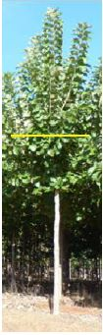

(c) บริเวณที่ใช้บันทึกลักษณะกิ่ง

(d) บริเวณที่บันทึกลักษณะลำต้น สูงจากพื้น ประมาณ 1.30 เมตร

8.2 คำอธิบายในแต่ละลักษณะในตารางลักษณะประจำพันธุ์

ล. 3 ต้นกล้า : รูปทรงของลำต้น (Seedling : stem form)

□ |  | ○
1 | 2 | 3
เหลี่ยม | เว้า | กลม
(quadrangular) | (lobe) | (rounded)

ล. 7 ต้นกล้า : รูปร่างใบ (Seedling : young leaf shape)

ล.29 ใบ : รูปร่าง (Leaf : shape)

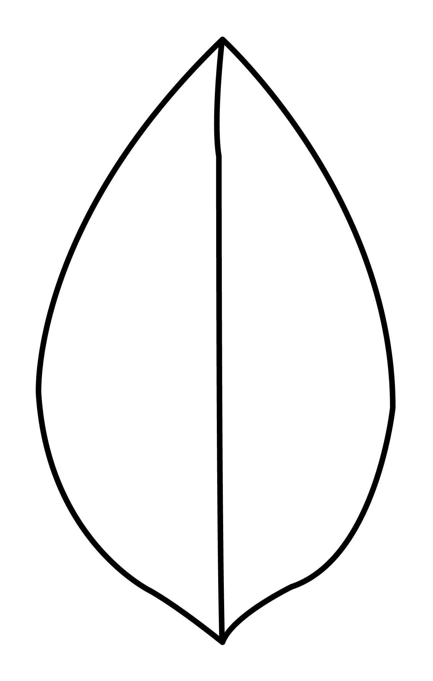 | 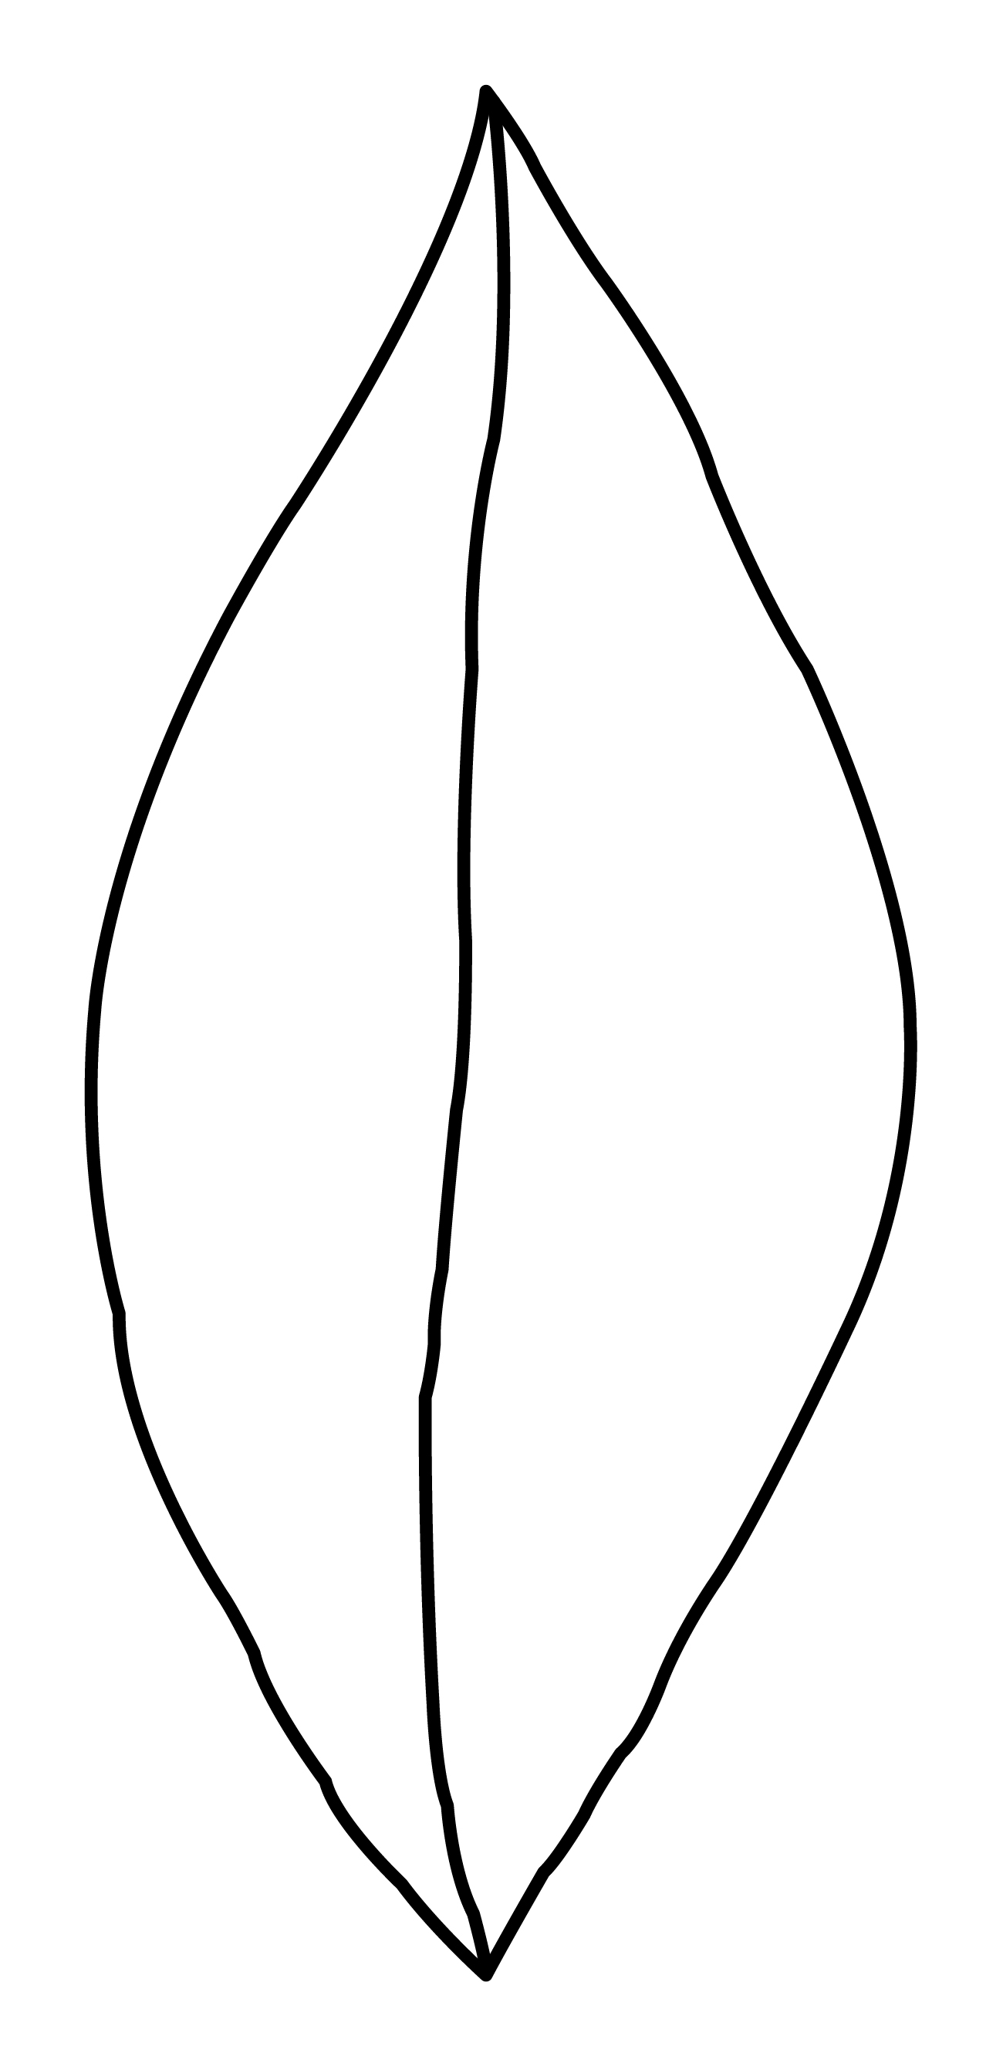 | 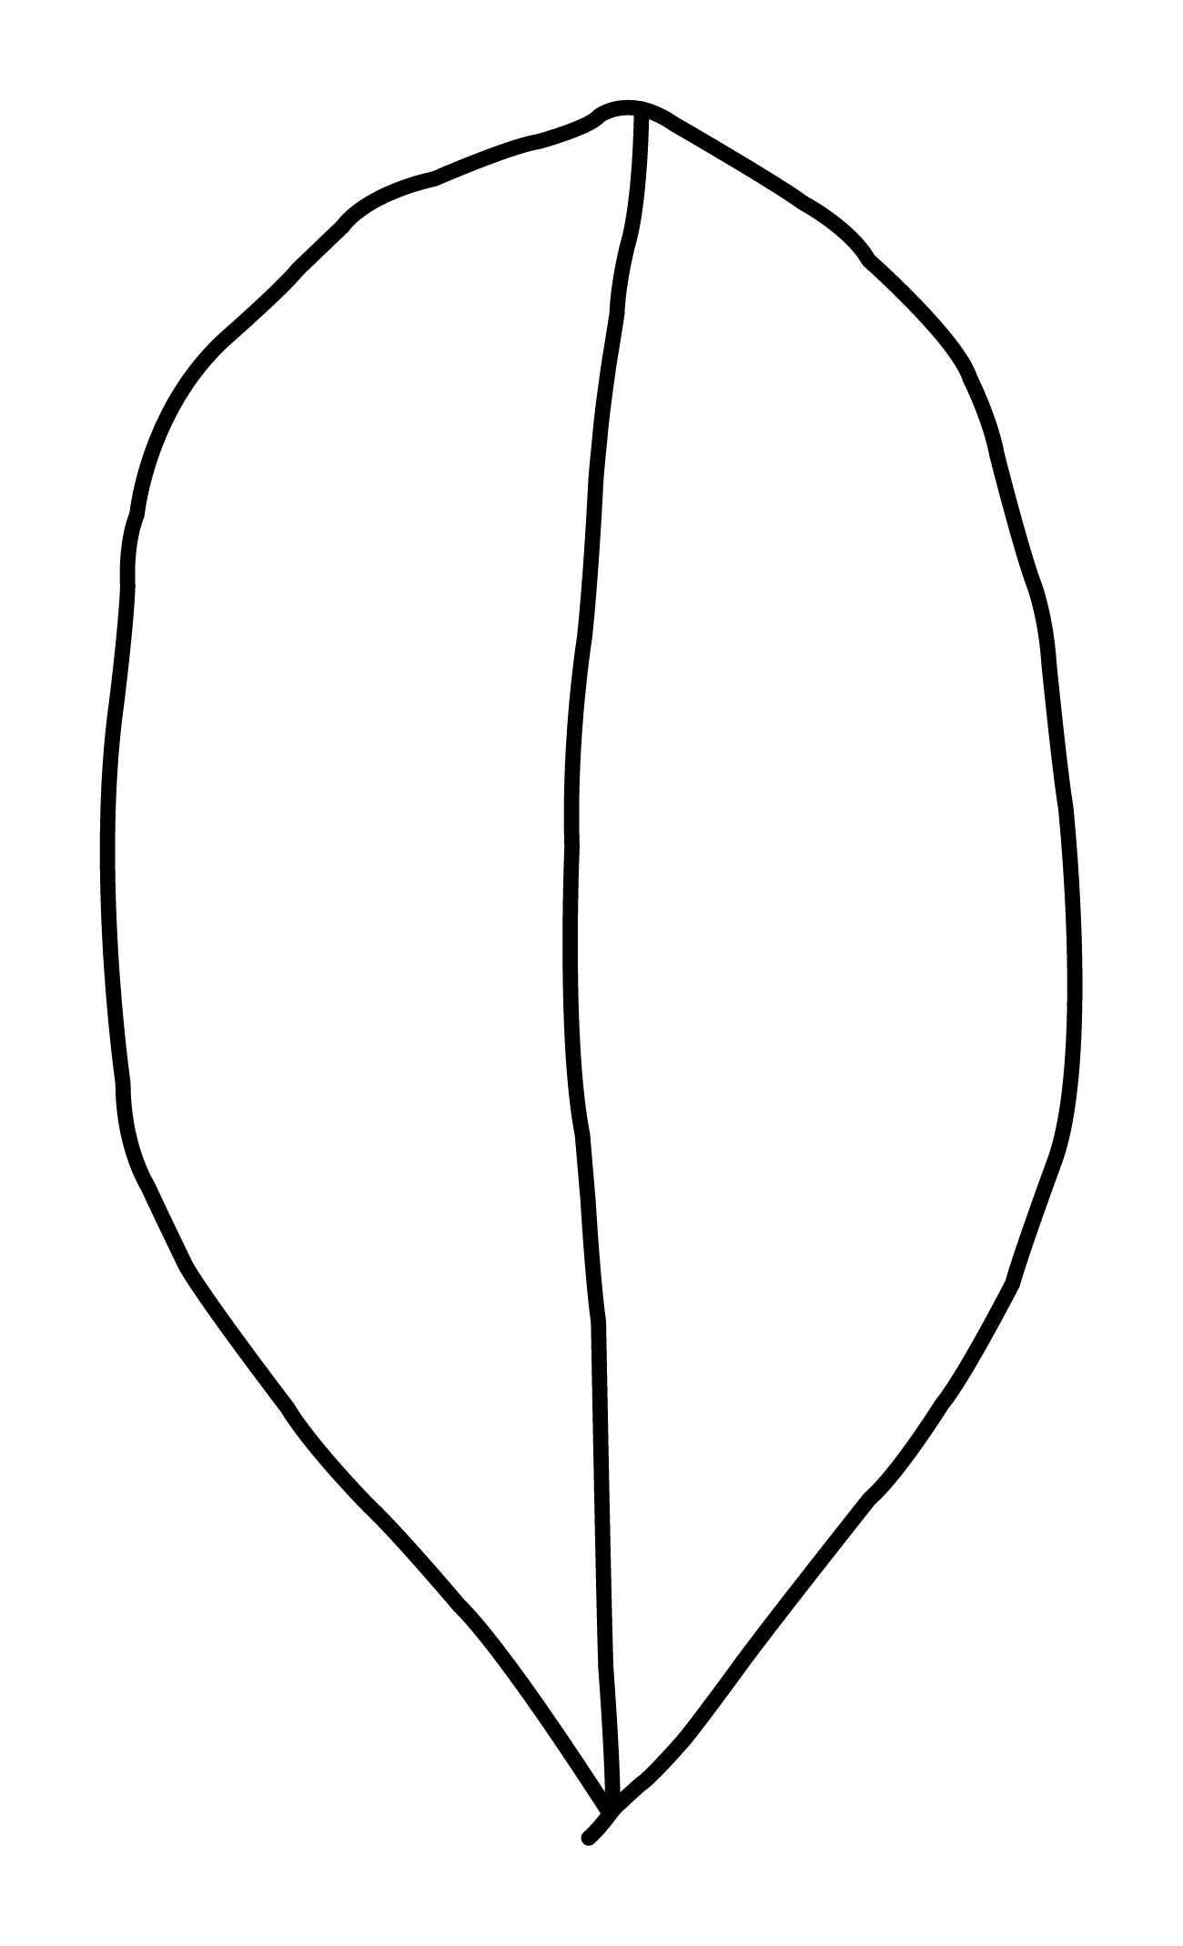 | 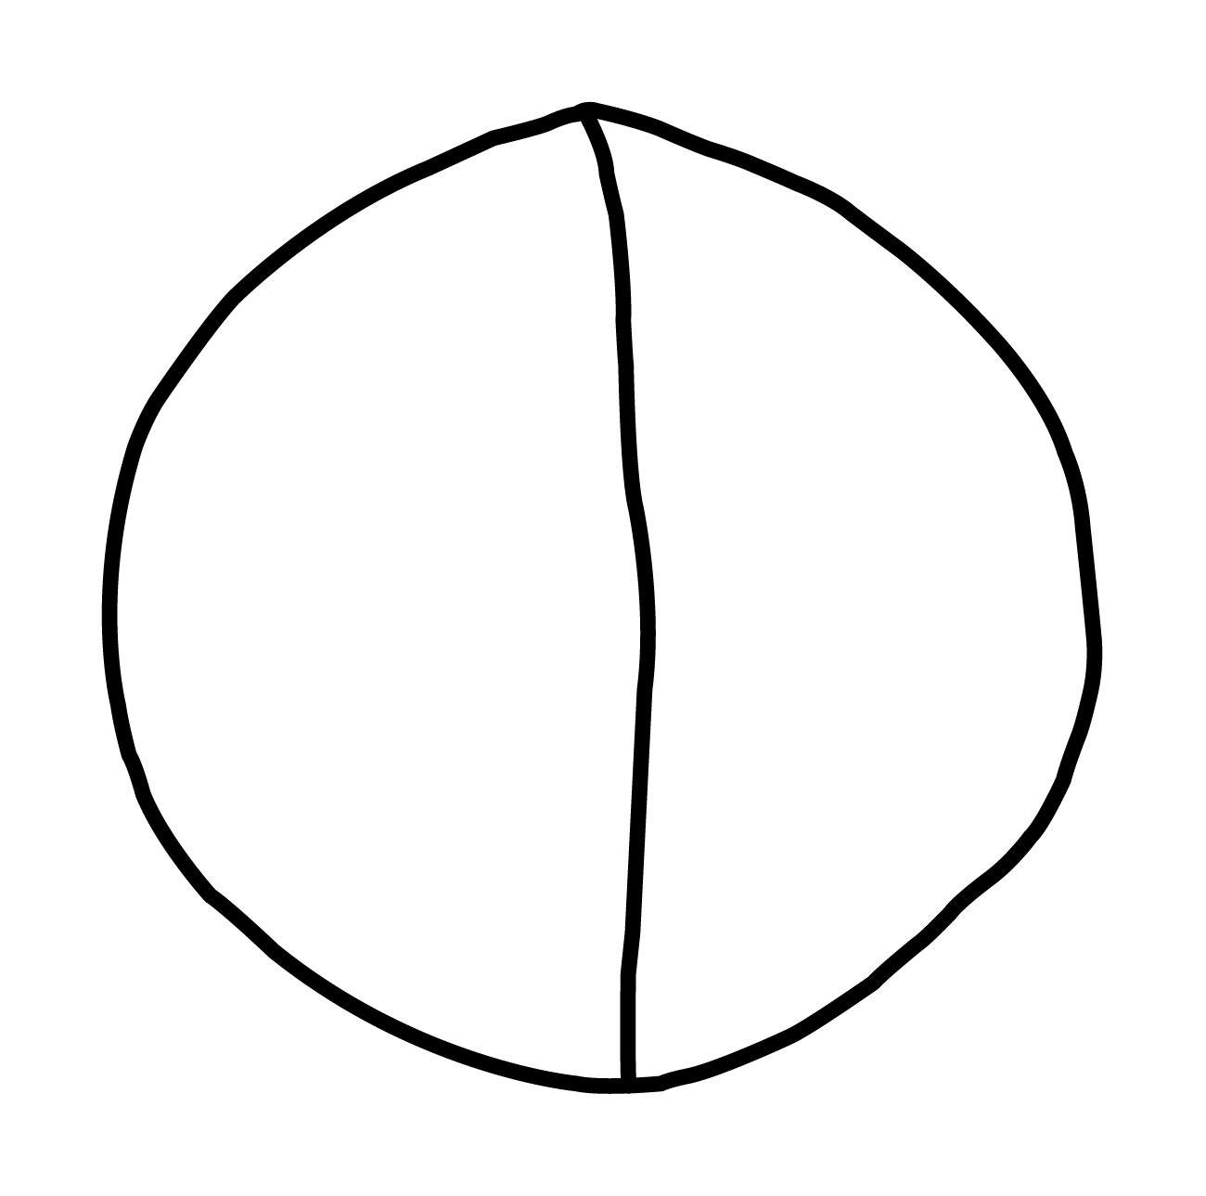 | 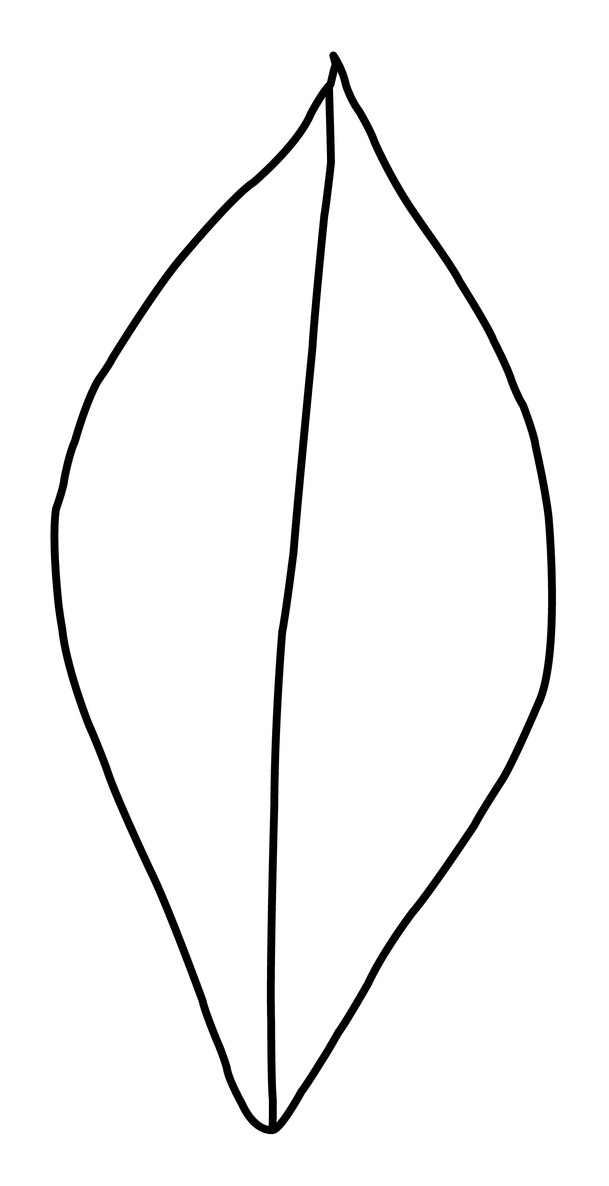

1 | 2 | 3 | 4 | 5
ไข่ | รูปรี | ขอบขนาน | กลม | รูปไข่กลับ
(ovate) | (elliptic) | (oblong) | (circular) | (obovate)

ล. 8 ต้นกล้า : ลักษณะของขอบใบ (Seedling : leaf margin)
ล. 38 ใบ : ลักษณะของขอบใบ (Leaf : margin)

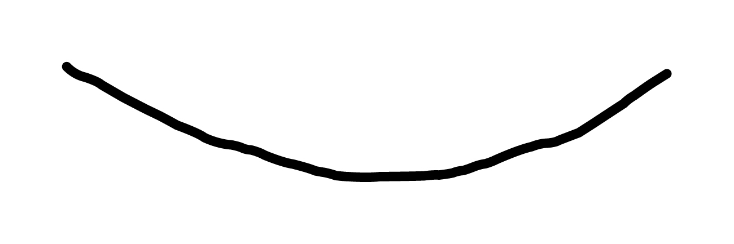 | 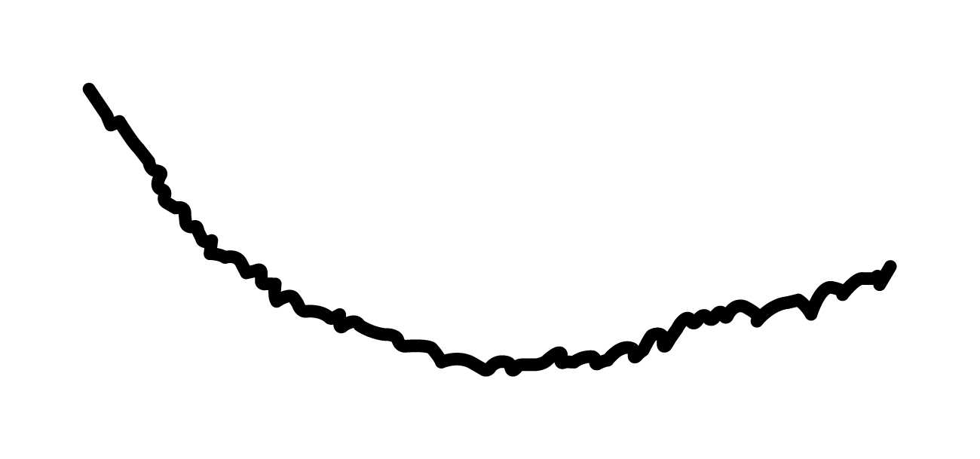

1 | 9
เรียบ | ฟันเลื่อย
(entire) | (serrate)

ล. 16 ลำต้น : การทำมุมของกิ่ง (Stem : branches angle)

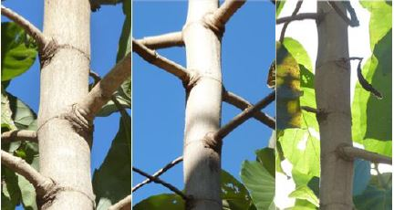

1 | 2 | 3
แคบ | ปานกลาง | กว้าง
(narrow) | (medium) | (broad)

ล.17 ลำต้น : ลักษณะของกิ่งที่ทำกับลำต้น (Stem : branch attitude)

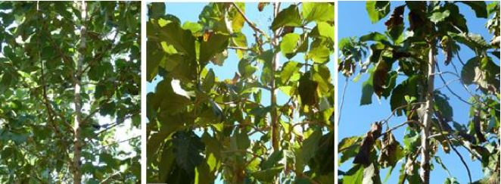

3 | 5 | 7
ตั้งตรง | แผ่ออก | โค้งลง
(upright) | (spreading) | (curved down)

ล.18 ลำต้น: ขนาดของกิ่ง (Stem : branch size)
1 กิ่งขนาดเล็กมาก (very small) คือ กิ่งที่มีขนาด น้อยกว่า1/4 เมื่อเทียบกับลำต้น โดยบันทึกข้อมูลที่กิ่งที่ใหญ่ที่สุดของต้น
2. กิ่งขนาดเล็ก (small) คือ กิ่งที่มีขนาด น้อยกว่า1/4-1/2 เมื่อเทียบกับลำต้น โดยบันทึกข้อมูลที่กิ่งที่ใหญ่ที่สุดของต้น
3. กิ่งขนาดปานกลาง (medium) คือ กิ่งที่มีขนาด 1/2 - 3/4 เมื่อเทียบกับลำต้น โดยบันทึกข้อมูลที่กิ่งที่ใหญ่ที่สุดของต้น

4. กิ่งขนาดใหญ่ (large) คือ กิ่งที่มีขนาด มากกว่า3/4 เมื่อเทียบกับลำต้น โดยบันทึกข้อมูลที่กิ่งที่ใหญ่ที่สุดของต้น

ล. 22 ลำต้น: สีเปลือกด้านใน (Stem: inner bark color)

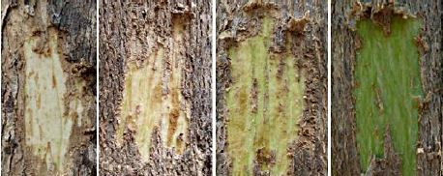

1 | 2 | 3 | 5
ขาว | เหลือง | เขียวอ่อน | เขียวเข้ม
(white) | (yellow) | (light green) | (dark green)

ล. 24 ลำต้น: การติดกันของเปลือกกับลำต้น (Stem : coherence of bark)

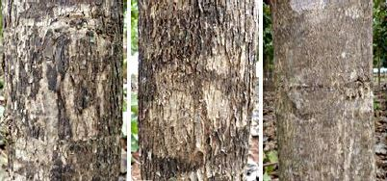
การบันทึกลักษณะเปลือกให้บันทึกที่บริเวณเปลือกเหนือโคนต้นที่ 130 เซนติเมตร โดยสังเกตว่าเมื่อใช้มือดึงเปลือกออกจากต้นแล้ว เปลือกหลุดออกเป็นแผ่นขนาดใหญ่ คือ การติดกันน้อย หากเปลือกหลุดออกมาเป็นแผ่นขนาดปานกลาง คือ การติดกันปานกลาง และหากหลุดออกมาเป็นแผ่นเล็กๆหรือไม่หลุด คือ การติดแน่น

3 | 5 | 7
น้อย | ปานกลาง | แน่น
(weak) | (medium) | (strong)

ล.30 ใบ : รูปร่างปลายใบ (Leaf : tip shape)
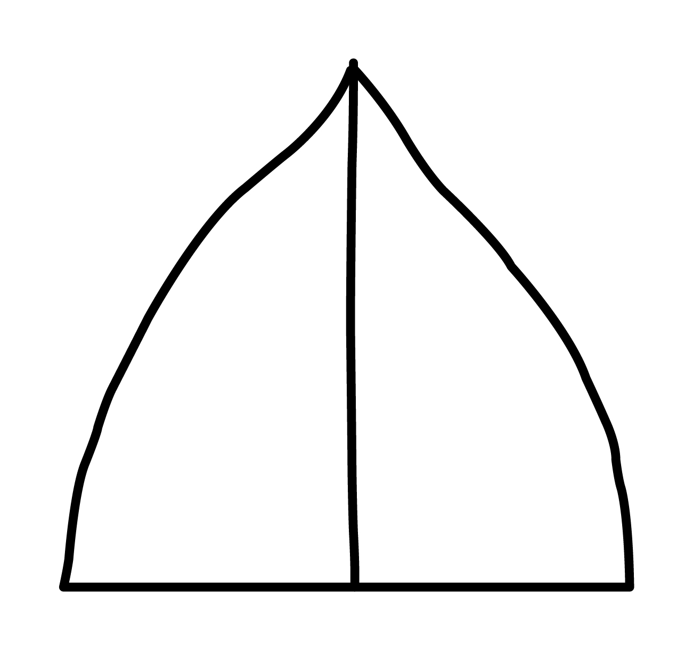
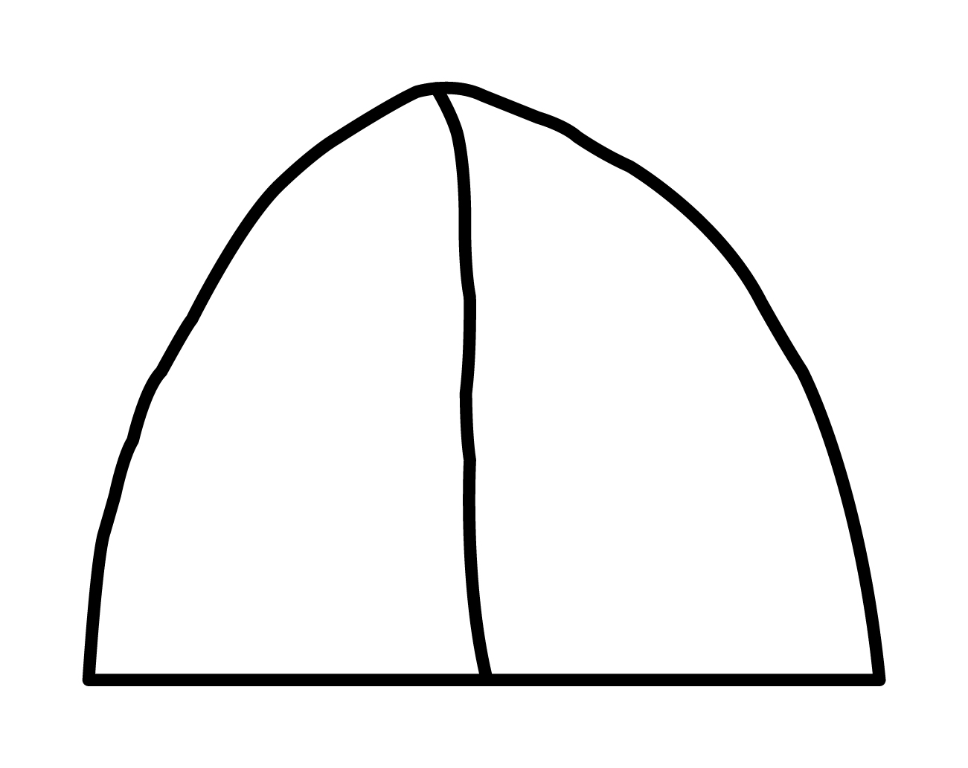
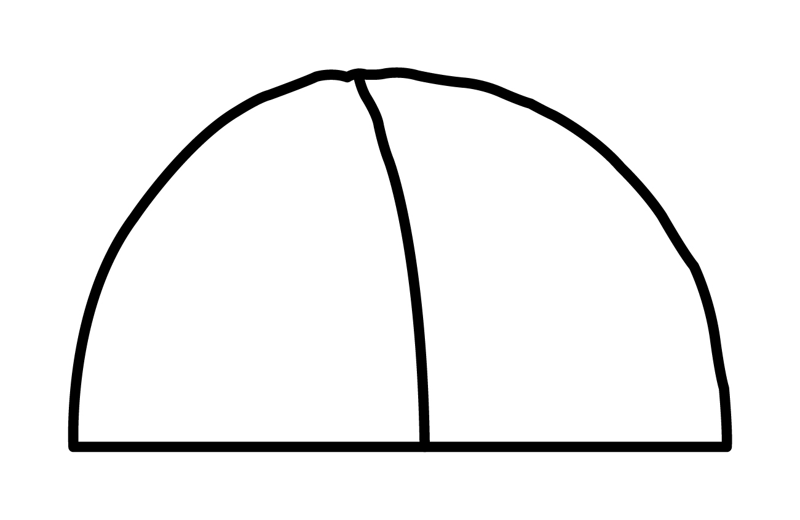

1 | 2 | 3
แหลม | ป้าน | โค้งมน
(acute) | (obtuse) | (rounded)

ล.31 ใบ : รูปร่างฐานใบ (Leaf : base shape)
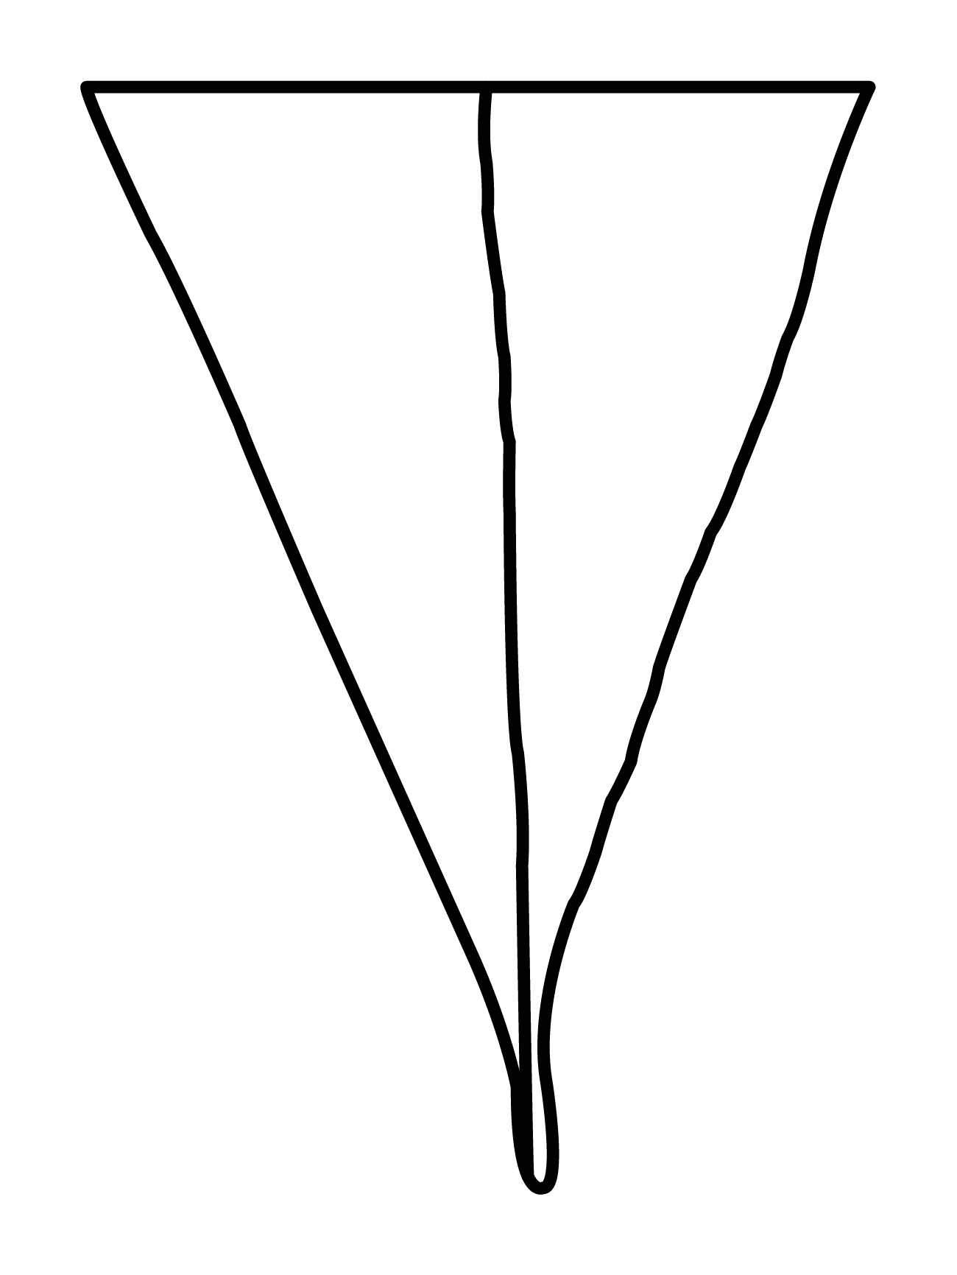 | 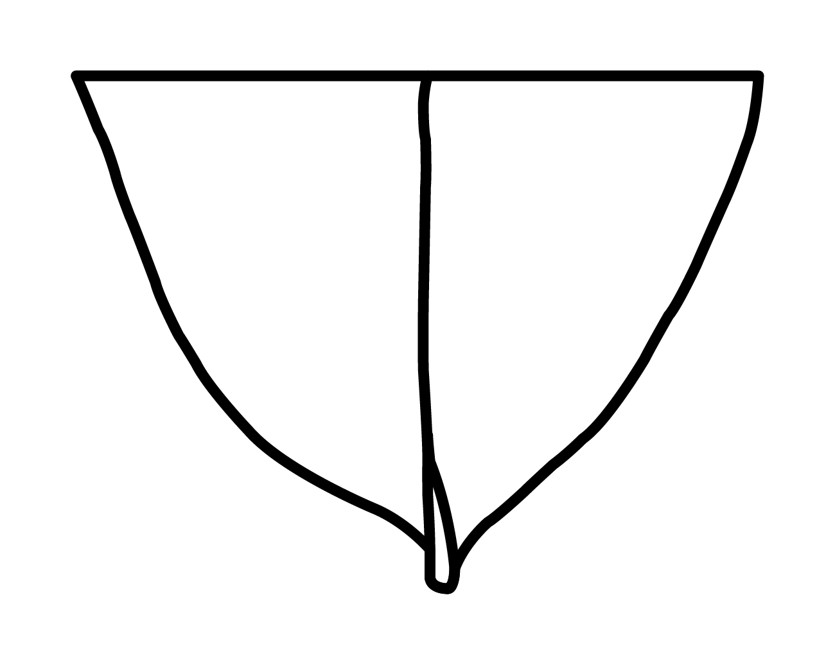 | 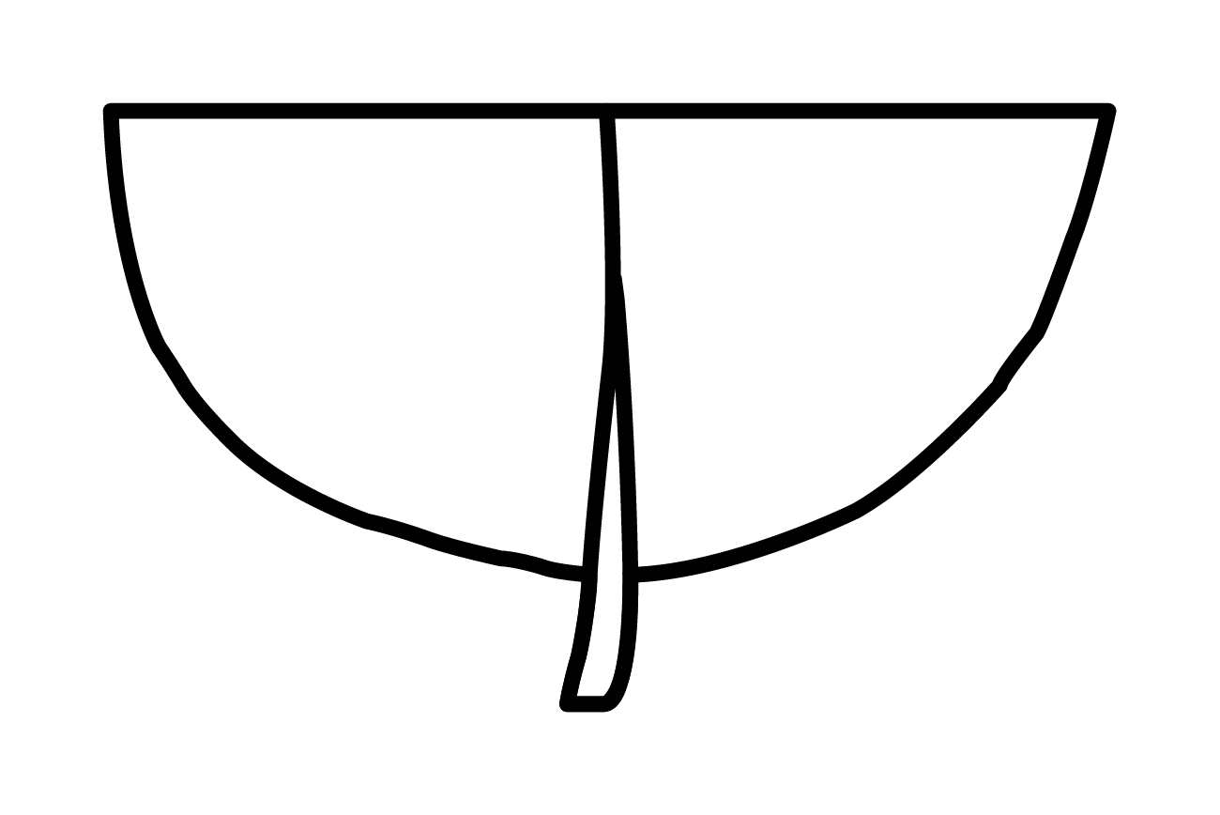

1 | 2 | 3
แหลม | ป้าน | โค้งมน
(acute) | (obtuse) | (rounded)

ล. 36 ใบ (Leaf) : ลักษณะใบตัดตามขวาง(Leaf : cross section of leaf)

การบันทึกข้อมูลให้ตัดที่ ¼ ของใบจากโคนใบ

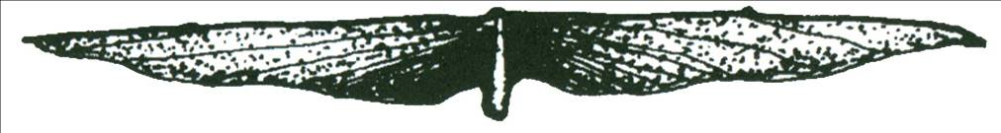
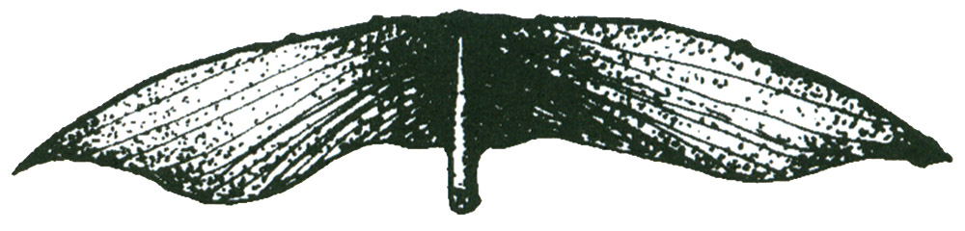

1 | 2
ราบ | นูน
(flat) | (convex)

ล. 37 ใบ (Leaf) : ลักษณะใบตัดตามยาวของกลางใบ (Leaf : longitudinal profile of the middle leaf)
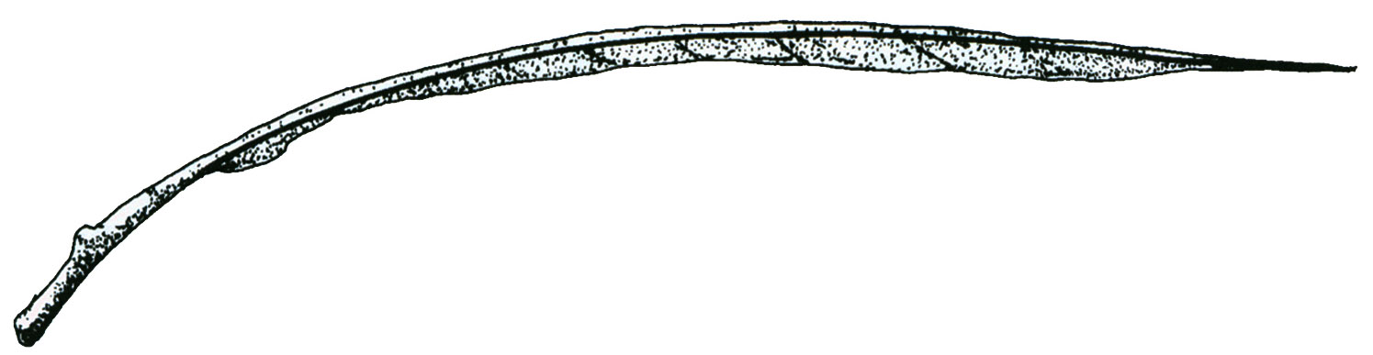
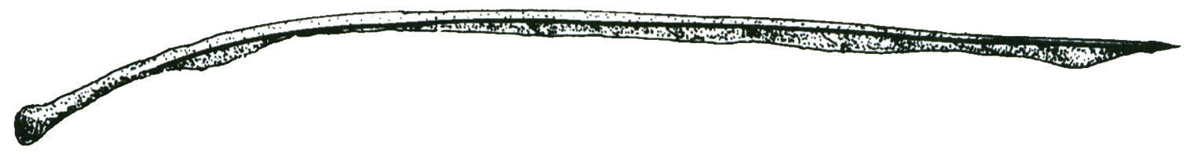

1 | 2
ตรง | นูน
(flat) | (convex)

ล. 39 ใบ : การเป็นคลื่นที่ขอบใบ (Leaf : waving margin)
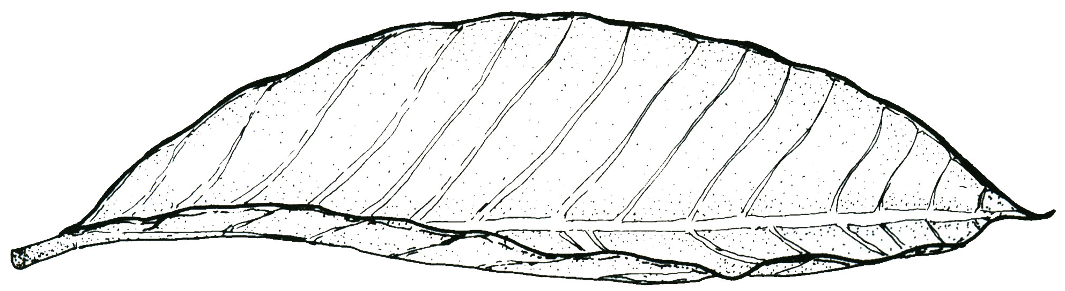
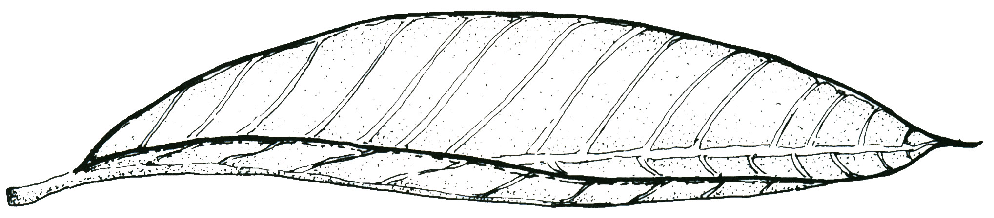

1 | 3
เรียบ | คลื่นหยาบ
(entire) | (wavy)

9. การประมาณค่าใช้จ่ายและวิธีการชำระค่าใช้จ่ายในการตรวจสอบลักษณะ
9.1 ประมาณการค่าใช้จ่าย ในการตรวจสอบลักษณะประจำพันธุ์พืชที่ขอจดทะเบียนเป็นพันธุ์พืชใหม่
1) ค่าจ้างเหมาเตรียมพื้นที่/เตรียมดิน
2) ค่าจ้างเหมาปลูก ดูแลรักษา บันทึกข้อมูล และเก็บเกี่ยว
3) ค่าเดินทางเพื่อไปดำเนินตรวจสอบของคณะทำงานตรวจสอบภาคสนามและคณะเจ้าหน้าที่บันทึกลักษณะ
4) ค่าวัสดุ
หมายเหตุ ทั้งนี้รายละเอียดค่าใช้จ่ายอาจเปลี่ยนแปลงได้โดยให้เป็นไปตามรายจ่ายจริง

9.2 วิธีการชำระค่าใช้จ่าย ระยะเวลา จำนวนครั้ง และสถานที่ชำระค่าใช้จ่าย ให้เป็นไปตามที่คณะทำงานตรวจสอบภาคสนามกำหนด

